Pays :

Guatemala

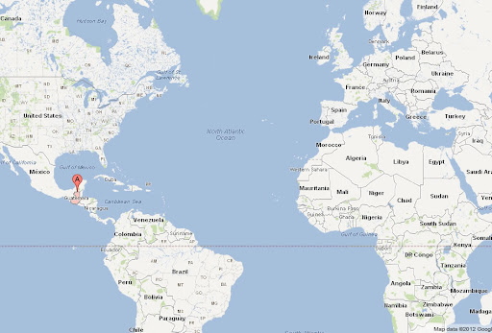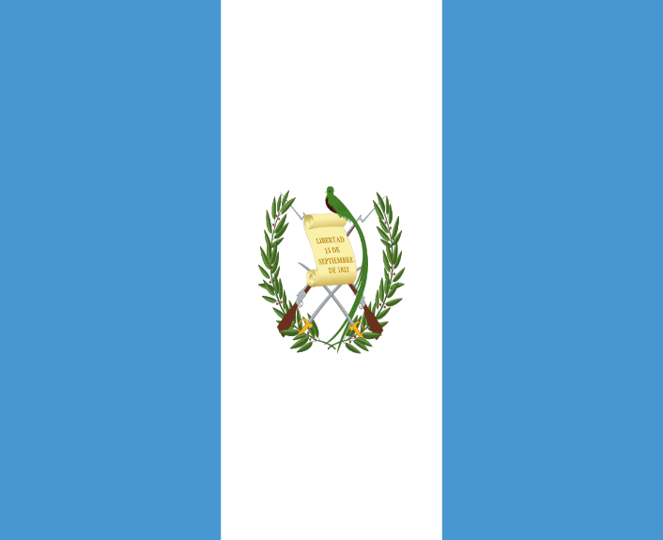

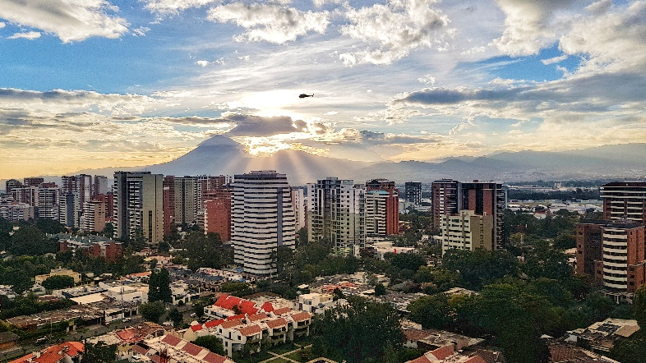

|  |  |  |
| --- | --- | --- |
| enfant hors de l'école primaire |  |  |
| années | nombre |  |
| 2012 | 182449 |  |
| 2013 | 237111 |  |
| 2014 | 280541 |  |
| 2015 | 286107 |  |
| 2016 | 298433 |  |
| 2017 | 273702 |  |

